Amplificateur Opérationnel en régime linéaire

Exercice 1  R=1kΩ R₂=12kΩ  1. Déterminer $\hat{V}$₁,$\hat{V}$₂ et l'amplification du montage A = $\frac{v_{2}}{v_{1}}$. Comment appelle t on ce montage ?  2. L'Amplificateur Opérationnel fonctionne en régime linéaire . Pourquoi ? Que peut on dire de vd (ou ε ) ?  3. Que dire des courants i_{R1} et i_{R2} . Justifier .  4. Ecrire les lois des mailles d'entrée et de sortie . En déduire A = $\frac{v_{2}}{v_{1}}$ en fonction de R₁ et R₂ .  5. v_{sat} = ± 12V . Calculer v_{1max} pour éviter la saturation . Tracer v₂(t) ci contre ( l’amplitude de v₁ est maintenant réglée à 1,5 V ). | Calibres :v₁: 0,2V/div ; v₂: 2V/div  Balayage :0,5ms/div  Calibre :v₁: 0,5V/div ; v₂: 5V/div  Balayage :0,5ms/div

Exercice 2 : Soit le montage à amplificateur opérationnel page suivante ( fig1) dans lequel l'AO est parfait de tension de saturation 10V. R₁=2 kΩ  et R₂= 10kΩ

1. Comment fonctionne l'AOp ?
2. Si vs = -$\frac{R_{2}}{R_{1}}$ve, en déduire l'amplification du montage .
3. Tracer vs =f ( ve ) pour ve variant de –4V à +4V ( fig 2).
4.On modifie la valeur efficace du signal d’entrée. Tracer vs(t) pour les 2 tension sinusoïdales ci dessous (fig3 et 4) .

fig1 | fig2

Fig 3 échelle : 1V /div

Fig 4 échelle : 1 V /div

Exercice 3 R₁=1kΩ R₂=7kΩ  1. On relève la caractéristique vs= f(ve) fig 1 . Comment l'appelle t on ? Comment l'observe t on avec l'oscilloscope ?  2. En déduire la tension de saturation de l'AOp ,la tension maximale d'entrée pour éviter la saturation et l'amplification A.  3. Que dire des courants i_{R1} et i_{R2} . Justifier . L'amplificateur Opérationnel fonctionne en régime linéaire . Pourquoi ? Que peut on dire de vd ?  4. Ecrire les lois des mailles d'entrée et de sortie . En déduire A = $\frac{\text{vs}}{\text{ve}}$ en fonction de R₁ et R₂ .  5. Tracer les tensions de sortie ci-contre correspondant aux tensions d'entrée des figures 2 et 3 . | Fig 1  vs: 5V/div  ve: 0.5V/div  Fig 2  vs: 2V/div  ve: 0.2V/div  Fig 3  vs: 5V/div  ve: 0.5V/div

Exercice 4

L' amplificateur opérationnel est supposé parfait, il est alimenté en ±12V et Vsat=±10V . La tension v₀ constante est fournie par un circuit annexe v₀=0,7V. La tension v₁ est fournie par un capteur non représenté .Cette tension est fonction de la température ϑ: v₁=v₀-aθ avec v₀ = 0,7V et a=2mV/°C (ϑ est exprimé en °C).

1. Comment fonctionne l’Aop (justifier) ? .Conséquence .
2. Exprimer v⁺ en fonction de v₀ , R₁ , R₂.

3. A l’aide du théorème de superposition, exprimer v⁻ (tension entre l'entrée moins de l'Aop et la masse ) en fonction de v₁ , vs , R₁ et R₂ .
4. Montrer que vs = $\frac{R2}{R1}$(v₀ - v₁) . Comment appelle-t-on ce montage ?
5. Exprimer vs en fonction de ϑ , a , R₂ et R₁. Pour r₂=200kΩ et R₁=2kΩ, exprimer vs(θ). Déterminer la température maximale mesurable .

Exercice 5 BAC

Partie A
Le montage étudié dans cette partie est représenté sur la figure 1. L'amplificateur opérationnel AO1 utilisé est considéré comme parfait. La caractéristique V_{S} = f (Ve) du montage est représentée sur la figure 2.La résistance R₁ est ajustable et R₂ = 10 kΩ.
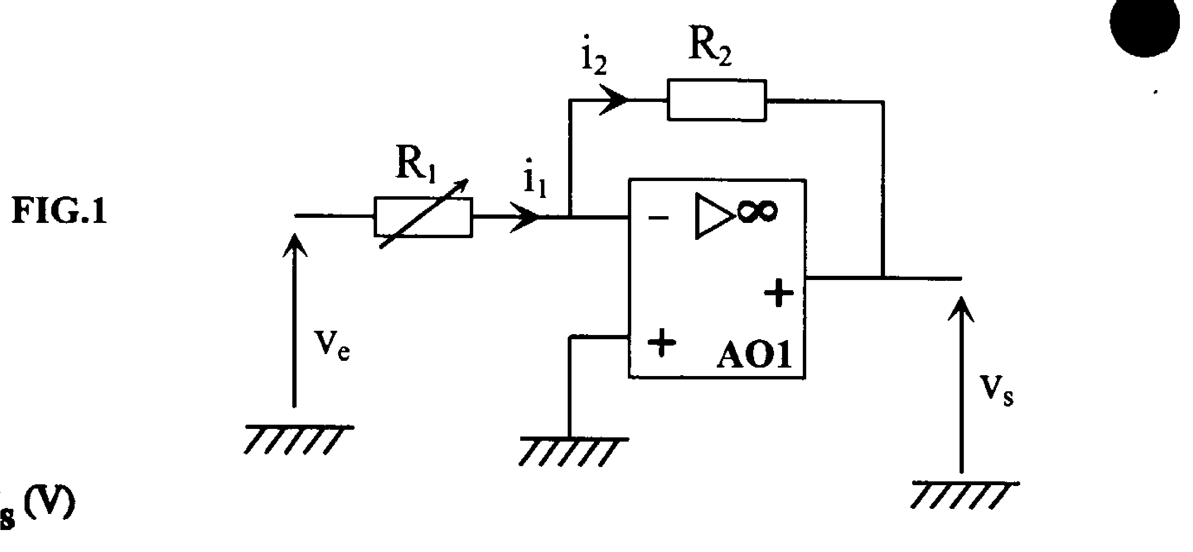
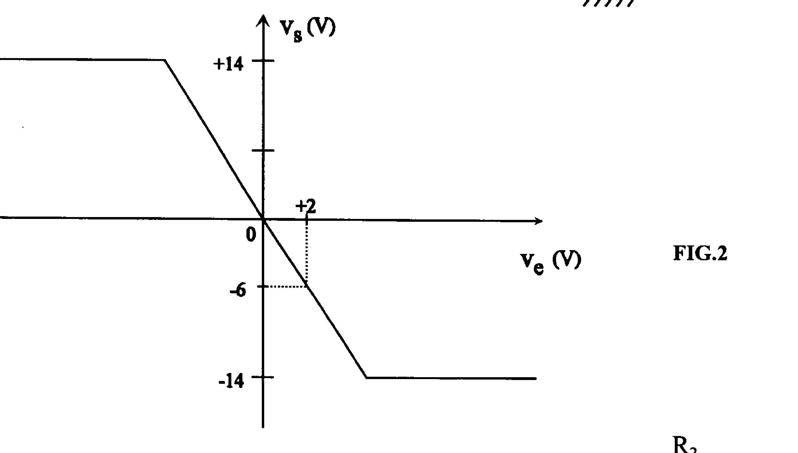
Fig 1
Fig 2

1) Montrer qu'en régime linéaire l'amplification du montage peut s'exprimer sous la forme:
A = $\frac{\text{vs}}{\text{ve}}$ = -$\frac{R_{2}}{R_{1}}$
2) En utilisant le résultat précédent et la caractéristique de la figure 2, déterminer la valeur donnée à la résistance R₁.
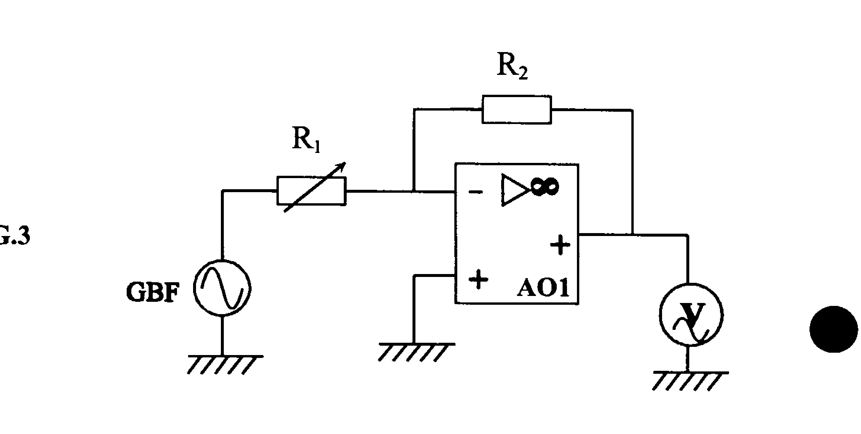
- On applique à l'entrée du montage une tension sinusoïdale de valeur efficace V_{E} =2,0V. Un voltmètre est utilisé en en position AC conformément à la figure 3. Quelle est l'indication de cet appareil?
Fig 3

4) On applique maintenant à l'entrée du montage la tension représentée sur le document réponse ci-dessous
a) Compléter le document-réponse en dessinant les variations de la tension de sortie v_{s}
b) Quelle est la fréquence de la tension V_{E} ?
c) L'indication du voltmètre permet-elle de vérifier expérimentalement le coefficient d'amplification?
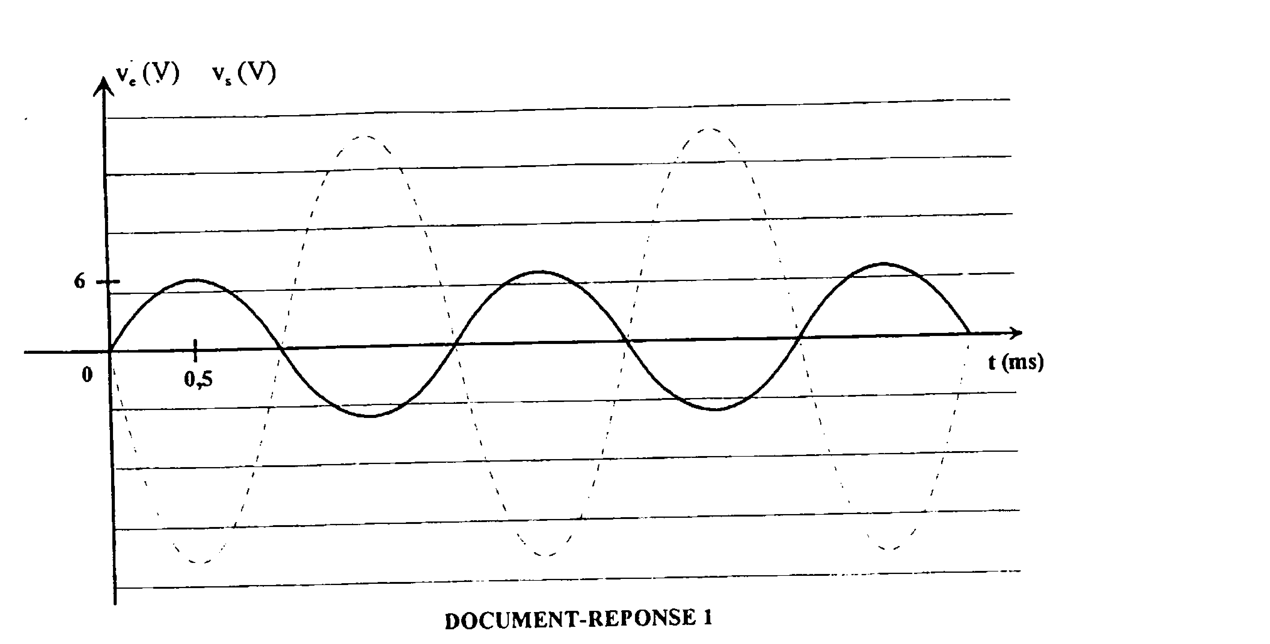

- On règle maintenant R₁ à la valeur R₁ = 5,0 kΩ et on applique à l'entrée du montage une tension continue de valeur Ve = 5,0 V. Calculer la valeur de l'intensité i₂ du courant qui traverse la résistance R₂.

PARTIE B

L'amplificateur opérationnel AO2 du montage représenté sur la figure 4 est considéré comme parfait; ses tensions de saturation sont + 15 V et O V. Le montage étudié permet de détecter les surintensités à la sortie d'une alimentation continue; la sortie de l'amplificateur opérationnel commande une diode électroluminescente qui doit s'allumer lorsque le courant I délivré par l'alimentation dépasse une certaine valeur.

Valeur des résistances utilisées : R = 10 mΩ ; R₁ =2,2 kΩ et R₂ = 100 kΩ. Le potentiel du point A par rapport à la masse du montage est fixé: V_{A} = 5,00 V.

- Quel est le régime de fonctionnement de l'amplificateur opérationnel?
- Calculer la valeur de la tension v ⁺
- Calculer la valeur de la tension U_{AB} quand le courant débité par l'alimentation a une intensité I = 5,0 A. En déduire la valeur du potentiel v⁻.
- Quelle est dans ces conditions la valeur de v_{s} et l'état de la diode électroluminescente?
- En cas de surintensité dans la résistance R, la tension v_{s} change d'état; calculer la valeur minimale de l'intensité du courant I qui provoque le changement d'état de la diode.
- On se place dans le cas où v_{s} = 15 V; calculer la valeur à donner à la résistance R_{p} pour que l'intensité du courant qui traverse la diode soit i_{S} = 6,0 mA sachant que la chute de tension à ses bornes est V_{DEL} = 1,6 V.

